Q/RSAG
青岛海信电器股份有限公司企业标准
Q/RSAG J07.315—2014

电视摄像头性能要求及测量方法

XXXX - XX - XX发布
XXXX - XX - XX实施
青岛海信电器股份有限公司 发布

前 言
本标准依据GB/T 1.1-2009《标准化工作导则 第1部分：标准的结构和编写》起草。
本标准由青岛海信电器股份有限公司提出。
本标准起草单位：海信多媒体研发中心显示研究部交互技术组
本标准主要起草人： 赵书凯 王守帅
标准2014年12月首次发布。

电视摄像头性能要求及测量方法
- 范围
本标准规定了海信电视摄像头的性能要求及相应的测试环境、测试方法。
本标准适用于与海信电视配合使用的各类摄像头。其他产品配套摄像头可参照使用。
- 术语
下列定义适用于本标准。
  - 电子影像传感器（Electronic Image Sensor）
电子影像传感器是一种可将光学影像转化为电子信号的电子器件，本文简称传感器。
  - 镜头（LENS）
镜头是由两个或两个以上的透镜组合构成的光学成像组件。透镜是两个相对表面均为规则表面的一块玻璃或其他透明物质,这两个表面可以都是曲面,也可以是一个曲面一个平面,通常在光学仪器(如照相机、显微镜、目镜)中用来使光聚焦成像。
  - 摄像头模组（Camera module）
由镜头、传感器，VCM（变焦摄像头，定焦摄像头则没有该部件）和信号处理单元（可选）构成的可以输出数字影像信号的组件。
  - 像素（Pixel）
像素就是传感器上最小的能进行光电转换的电路单元，也是指摄像头模组输出的一张图片上最小的可以分辨的点。
  - 有效像素（Effective pixel）
由传感器中直接光电转换后输出的影像信号的像素点是有效像素。有效像素的数量多少以及传感器光电转换单元的物理尺寸小大决定了传感器输出的图像分辨率高低。
  - 摄像设备光学有效像素总数
摄像设备内置的传感器将从镜头接收来的光信息转换成电子影像信号的有效像素总数。
  - 分辨率（Resolution）
对于数码成像设备而言，分辨率是指该设备输出图像的最大像素点阵。对于传统的胶片式光学成像设备而言，分辨率是指该设备空间频率的相应数值，表征摄像设备对被摄景物细节的分辨能力，是指设备的视觉分辨率，本文后续所指分辨率均为视觉分辨率。
  - 视觉分辨率（Vision Resolution）
用摄像设备对ISO12233中规定的双曲检验测试图形进行拍照，人眼观察再现影像中，在双曲线条数目发生变化处（如由5条→4条或由9条→8条）的空间频率即为视觉分辨率。单位为100LW/PH。LW/PH为Line Width /Phase Height,表示充满整个画面高度所需的线的条数，用于描述镜头对所拍摄物体的细节刻画能力。
  - 空间频率（Spatial Frequency）
空间频率是描述被动过程在空间重复性的物理量。在干涉场中，空间频率就是单位长度内干涉条纹的数目。单位：Lp/mm.
  - 自动白平衡（Auto White Balance）
照像摄影设备对于不同光源照明条件下的物体拍摄所得到的影像自动调整其色偏，将图像还原到与人眼在相同照明条件下观察被拍摄物体所感受到的的色彩相符合，这个功能称之为自动白平衡，自动白平衡调整的是白色色块的色偏，但对所有颜色都会产生影响。
  - 灰阶（Gray Scale）
摄像设备对不同光谱特性或等效光谱特性的灰度的分辨能力，通常用拍摄灰阶图卡来测试。
  - 动态范围（Dynamic Range）
摄像设备能够记录的从最黑到最白之间的最大可分辨的影像范围。动态范围越大，说明能被捕捉下来的图像层次越丰富。所有超出动态范围之外的曝光值都只能记录为黑或白。它实际上描述了摄像设备记录影像灰阶等级的能力。可用灰阶测试图卡的灰阶级数表达。
  - 色彩还原准确度（Color Accuracy）
色彩还原准确度是指用数值的方法表示两种颜色在色彩感觉上的差别。本标准采用色彩还原误差的概念来表示色彩还原准确度。
  - 亮度均匀性（Luminance Uniformity）
用摄像设备拍摄亮度均匀度的灰色画面，画面中心和画面边缘的亮度差异程度称为画面均匀度。常用所拍摄的画面周边亮度相对于中心亮度之比来表述。
  - 镜头遮挡（Lens Shading）
由于光学镜头的光学特性差异造成传感器对亮度均匀的图卡成像所获得的画面亮度不均匀，该现象称之为镜头遮挡，镜头遮挡可以通过软件补偿的办法来进行抵消，镜头遮挡问题会直接影响到亮度均匀性指标。
  - 几何失真（Geometrical Distortion）
摄像设备拍摄的画面相对于被拍摄图案的几何形变，也称为畸变。当所摄画面大于被摄图案时为正畸变，亦称枕形畸变，反之，为负畸变，亦称桶形畸变。
  - 视场角（Feild Of View）
视场角是指摄像头能够接收到的最大入射光角度。
  - 照度(Luminosity)
照度指物体被照亮的程度，采用单位面积所接受的光通量来表示，表示单位为勒克斯(Lux,lx) ，即 lm/m² 。 1 勒克斯等于 1 流明(lumen,lm)的光通量均匀分布于 1 m² 面积上的光照度。照度是以垂直面所接受的光通量为标准，若倾斜照射则照度下降。
常见环境照度值：

环境 | 照度（单位：Lux）
黑夜 | 0.001—0.02
月夜 | 0.02—0.3
阴天室内 | 5—50
阴天室外 | 50—500
晴天室内 | 100—1000
夏季中午太阳光下 | 约为10*9次方
阅读书刊时所需的照度 | 50—60
家用摄像机标准照度 | 1400
  - 发光强度
为一光源在给定方向上的发光强度，单位candela，即坎德拉，简称坎、cd。在每平方米101325牛顿的标准大气压下，面积等于1/60平方厘米的绝对“黑体”（即能够吸收全部外来光线而毫无反射的理想物体），在纯铂（Pt）凝固温度（约2042K或1769℃）时，沿垂直方向的发光强度为1 坎德拉。烛光、国际烛光、坎德拉 三个概念是有区别的，不宜等同。从数量上看，60 坎德拉等于58.8国际烛光。
  - 光通量
光源在单位时间内发射出的光量称为光源的发光通量，单位流明，lm。光通量是描述单位时间内光源辐射产生视觉响应强弱的能力。发光强度为1坎德拉(cd)的点光源，在单位立体角（1球面度）内发出的光通量为“1流明”，英文缩写(lm)。各色光的频率不同，眼睛对各色光的敏感度也有所不同，即使各色光的辐射能通量相等，在视觉上并不能产生相同的明亮程度，在各色光中，黄、绿色光能激起最大的明亮感觉。1流明形象的来说，可以等同为一根蜡烛的烛光在一公尺（1 公尺 = 0.3048 米）距离外所显现出的亮度。
  - 色温
色温以绝对温度K来表示，即将一标准黑体加热，温度升高到一定程度时颜色开始由深红-浅红-橙黄-白-蓝，逐渐改变，某光源与黑体的颜色相同时，我们将黑体当时的绝对温度称为该光源之色温。
色温事实上是以黑体辐射接近光源颜色时，对该光源颜色表现的评价值，并非一种精确的颜色对比，所以相同色温值的两个光源，可能在颜色表现上仍有些许差异。仅凭色温无法了解光源对物体的显色能力，或在该光源下物体颜色的再现如何。
国际照明学会（CIE）的标准照明体是指特定的光谱能量分布，是规定的光源颜色标准。它并不是必须由一个光源直接提供，也并不一定用某一光源来实现。为了实现CIE规定的标准照明体的要求，还必须规定标准光源，以具体实现标准照明体所要求的光谱能量分布。CIE推荐下列人造光源来实现标准照明体的规定：

标准光源类型 | 色温
标准光源A | 色温为2856K，如充气螺旋钨丝灯，其光色偏黄；美式厨窗射灯
标准光源B | 色温为4874K，由A光源加罩B型D-G液体滤光器组成。光色相当于中午日光
标准光源C | 色温为6774K，由A光源加罩C型D-G液体滤光器组成，光色相当于有云的天空光
标准光源D65 | 国际标准人工日光(Artificial Daylight) 色温：6500K
标准光源TL84 | 欧洲、日本、中国商店光源 色温：4000K
标准光源CWF | 美国冷白商店光源(Cool White Fluorescent) 色温：4150K
标准光源F | 家庭酒店用灯 色温：2700K
标准光源U30 | 美国暖白商店光源(Warm White Fluorescent) 色温：3000K
标准光源TL83 | 欧洲标准暖白商店光源 (Warm White ) 色温：3000K
Horizon光源 | 色温2300K，卤钨灯（白炽灯），模拟平行日光，即早晨日升，下午日落时的太阳光
- 测试总则
  - 测试环境和测试设备
    - 测试环境
摄像设备测试应在如下的测试环境中进行：
- 暗室：测试的环境照度应小于1 Lux
- 如无特殊规定，为保证摄像设备拍摄测试图卡时能够输出足够的信号，拍摄时测试图卡表面照度范围应在800～1200 Lux之间，测试时饱和度和均匀度可根据实际情况调节；
- 在D65 光源色温下，测试图卡上任何一点的照度与测试图卡中心照度差不大于10%；在其他色温下，测试图卡上任何一点的照度与测试图卡中心照度差不大于30%
- 光源应采取必要的遮光措施，防止光源直射镜头。测试图卡周围（包括放置测试图卡的置具）应是低照度，减少炫光，测试时应尽量避免外界光线照射。测试图卡背景采用黑或吸光型中性灰。
- 测试中可使下列标准色温：D65 光源（色温6500K）、TL84光源（色温4000K）、A光源（色温2856K）。实际测试环境的色温标准偏差应不大于200K。
- 温度20±2℃，相对湿度50±20%RH。
- 测试距离可根据实际需要任意调整。
    - 测试设备
摄像设备测试需要用到下列测试设备：
- 标准光源对色灯箱、 照度计、大三脚架、小三脚架、手机夹具、专业照明灯具、50Hz/60Hz变频电源、ISO12233 分辨率测试卡（4x）、24色卡(24-patch)、 灰阶测试卡 Q14、灰卡、Opal Diffusing Glass(爱特蒙特光学，NT46-637，75mm×75mm尺寸)、畸变测试图卡。
- 常备清洁用材料：酒精、棉签、无尘布。
- Imatest、Photoshop、HYRes3.1、画图工具，图片浏览器等软件。
- 被测样机：如无特殊要求，被测样机camera相关参数均为出厂时默认设置。
    - 测试安排
本测试在拍摄测试图卡时需要将被测摄像头固定，使测试图卡中心与被测摄像头的光轴一致，并保持测试图卡与镜头的光轴垂直，调节测试图卡与镜头之间的距离，使图卡成像清晰。摄像头镜头与测试图卡之间的距离建议在80～130cm之间，如果超出上述范围，需要在测试结果中明示。
测试图卡选取原则：图卡的大小应该根据测试距离的选择而选择，在确定的拍摄测试距离上，所选的图卡可以在摄像设备上得到合适大小的图像（充满视场）如无特殊说明，所有测试使用D65标准光源。
  - 测试样品
由于摄像头产品指标具有一定的离散性，需要提供经模组进行测试。
  - 测试项目及指标要求

序号 | 测试项目 |  |  | 指标要求
序号 |  |  |  | 非广角 | 广角
1 | 分辨率 | 中心分辨率 |  | 450 | 450
2 | 分辨率 | 四角分辨率 |  | 300 | 200
3 | 色彩还原准确度 | △C | 平均值 | ＜12 | ＜12
4 | 色彩还原准确度 | △C | 最大值 | ＜35 | ＜35
5 | 色彩还原准确度 | △E | 平均值 | ＜15 | ＜15
6 | 色彩还原准确度 | △E | 最大值 | ＜35 | ＜35
7 | 色彩还原准确度 | Sat（%） | D65/TL84 | 90＜sat＜130 | 90＜sat＜130
8 | 色彩还原准确度 | Sat（%） | A | 80＜sat＜120 | 80＜sat＜120
9 | 自动白平衡 | D65/TL84 | 第20、22色块 | S＜0.1 | S＜0.15
10 | 自动白平衡 | D65/TL84 | 第21色块 | S＜0.1 | S＜0.15
11 | 自动白平衡 | A | 第20、22色块 | S＜0.3 | S＜0.15
12 | 自动白平衡 | A | 第21色块 | S＜0.3 | S＜0.15

表3（完）
序号 | 测试项目 |  |  | 指标要求
序号 |  |  |  | 非广角 | 广角
13 | 亮度均匀性 | Lens Shading(四角的最大最小值之差) |  | ＜15% | ＜15%
15 | 亮度均匀性 | Color Shading | R/G | 0.8-1.2 | 0.8-1.2
16 | 亮度均匀性 | Color Shading | G/B | 0.8-1.2 | 0.8-1.2
17 | 灰阶/动态范围（Gray Scale） |  |  | ≥12 | ≥12
18 | 几何失真（TV Distortion） |  |  | ＜1.0% | ---

以上指标要求适用于视频录制类720P的摄像头，其他摄像头可参考以上指标；
电视摄像头主要分为拍照类、视频录制类、应用类，区分这三类摄像头主要是看与其配合使用的电视机内置应用：整机内置拍照类应用则为拍照类摄像头；整机内置视频监控、即时视频聊天应用的为视频录制类摄像头；整机内置手势识别、人脸识别等应用的为应用类类摄像头。如果整机同时拥有以上两种或三种应用，则按照最高指标要求进行判定;
广角镜头是指FOV大于等于80°的镜头。
饱和度可以只用D65/TL84光源测试，但不能只用A光源。
- 测试方法和评价标准
  - 分辨率测试
    - 预置条件：
12233测试图卡（1X,4X）、照明灯两个、手机夹具、照度计、三脚架、HYRes3.1软件。
    - 测试步骤：
- 调整camera相关参数为默认设置模式，保证镜头干净。
- 4X分辨率图卡测试环境搭建如图所示，采用色温5500光源，照度为500±100Lux, 整个测试图卡表面的亮度值相差应小于10%。
1X图卡采用色温D65光源，放置在灯箱中测试，照度为500±100Lux, 整个测试图卡表面的亮度值相差应小于10%。
- 用三角架和手机夹具固定拍照设备。保证拍照设备镜头光轴与ISO12233 Chart平面垂直且中心轴对齐，保证ISO12233 Chart的4：3区域正好落在摄像头的预览画面中，且布满整个预览画面，如图2红色方框内部区域：
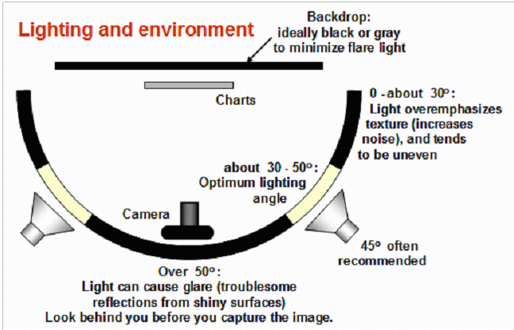

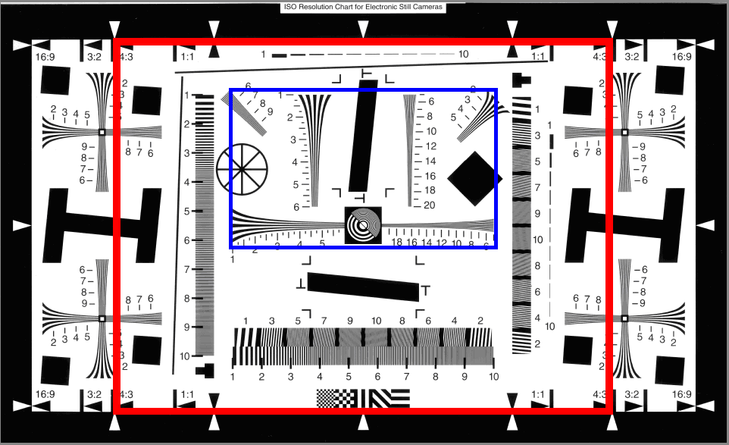

建议设置延时5s拍照，使用4X ISO12233-Enhance version图卡测试时要求测试设备距离图卡约1.2米远。
- 分析蓝线框区域内的图像，可以得出分辨率值为中心水平分辨率以及中心垂直分辨率。
- 边角分辨率的测试：
方法同步骤a）、b），不同的是调节拍照设备的拍摄区域，以达到测试各个角落分辨率的目的，具体拍照区域见图3、图4：
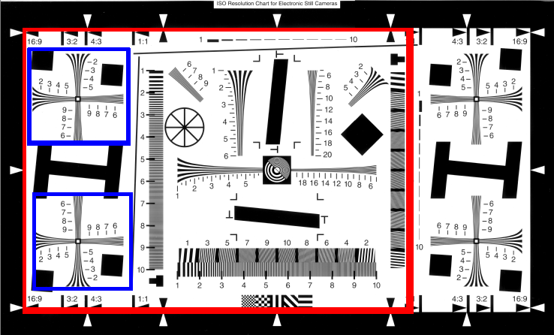

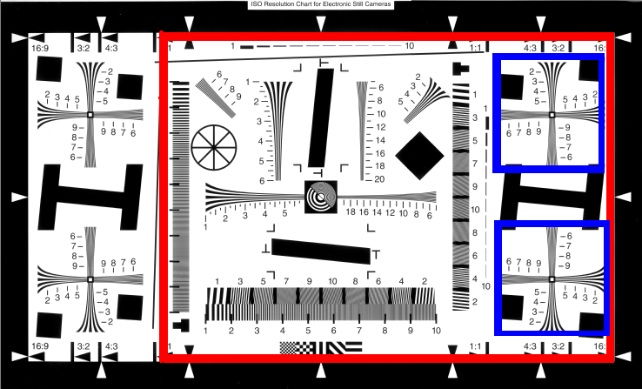

- 用HYRes3.1软件分析并读取中心和边缘分辨率值。
- 用目视的方法从低向高观察光栅图像（实际大小显示）线数的变化，当线数发生变化时（5→4，9→8），此时图像上对应的刻度数n即为分辨率值，单位为100LW/PH。参照这种方法分别读取图像的中心和边缘分辨率值。
    - 测试结果评价标准

Sensor  像素 | 分辨率值
Sensor  像素 | 广角 |  |  |  | 非广角
Sensor  像素 | 中心 |  | 四角 |  | 中心 |  | 四角
Sensor  像素 | 水平 | 垂直 | 水平 | 垂直 | 水平 | 垂直 | 水平 | 垂直
720P
当软件分析法和目视法产生冲突时，以样本量为3的人眼目视结果平均数为准。
  - 色彩还原准确度测试
    - 预置条件：
灯箱（含D65、TL84和A光源）、24色色卡、照度计、小三脚架、手机夹具、Imatest软件。
    - 测试步骤：
- 调整camera相关参数为默认设置模式，保证镜头干净。
- 调节光源及照度到指定的标准。
- 调整拍照设备的位置，使其中心光轴正对24色卡中心轴位置且与色卡平面垂直，调整拍照设备与色卡的距离，保证24色卡占整个预览画面面积≤75%，且处于中心位置。
- 待画面稳定后，拍摄照片。
- 变换不同光源进行拍摄。
- 使用Imatest软件的Colorcheck功能分析拍摄的24色卡照片，得出△C、△E、Saturation（Sat）值。
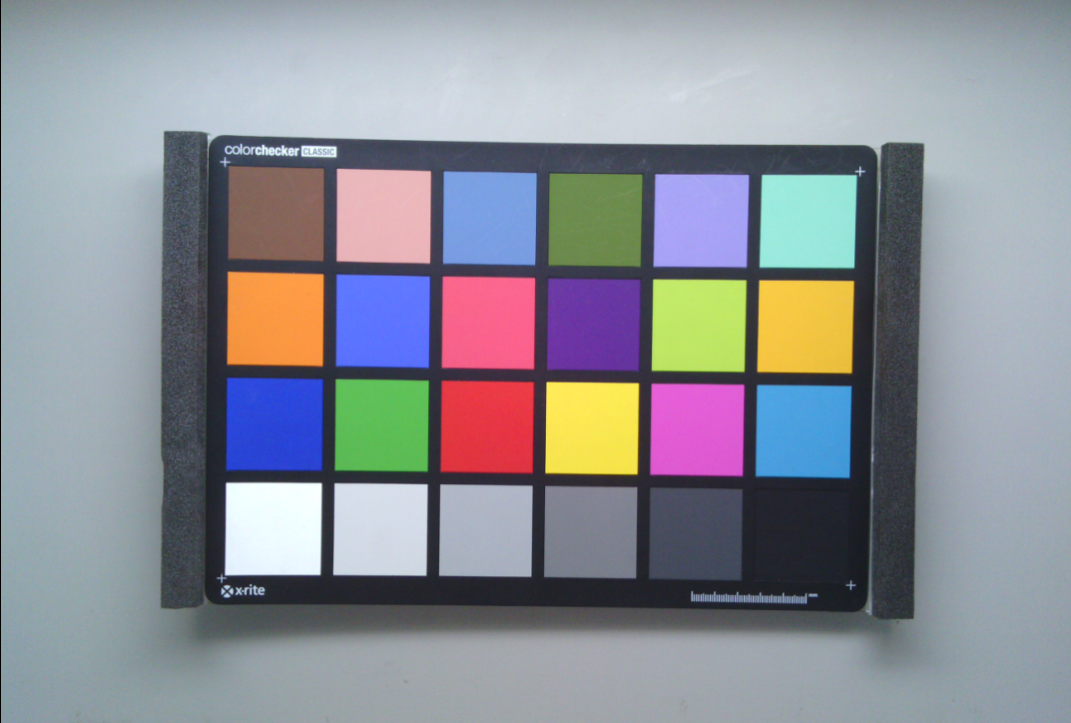

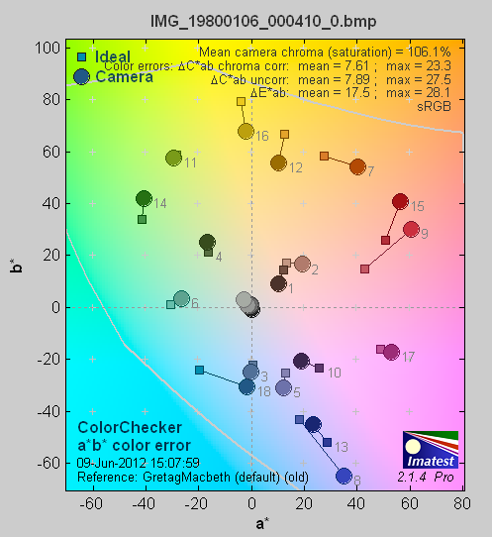

- 使用Imatest软件的Colorcheck功能分析拍摄的24色卡照片，得出下图，从下图右上角区域的曲线读出RGB的最大噪声值，要求R、G、B、Y噪声值均小于1.5。
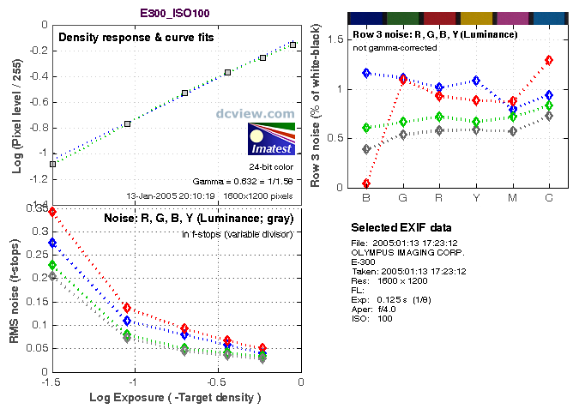

    - 测试结果评价标准

Sensor和镜头类型  测试类别 |  | 720P |  | 最佳
 |  | 广角 | 非广角 | 最佳
△C | 平均值 | <12 | <12 | <6
△C | 最大值 | <35 | <35 | <35
△E | 平均值 | <15 | <15 | <10
△E | 最大值 | <35 | <35 | <35
Sat | D65/TL84 | 90<sat<130 | 90<sat<130 | 110
Sat | A | 80<sat<120 | 80<sat<120 | 110
  - 自动白平衡测试
    - 预置条件：
灯箱（含D65、TL84和A光源）、24色色卡、照度计、小三脚架、手机夹具、Imatest软件、Photoshop软件。
    - 测试步骤：
- 测试步骤同4.2.2中的a）、b）、c）、d）、e）。
- 使用Imatest软件的Colorcheck功能分析拍摄的24色卡照片，记录第20、21、22色块的S(max)值。
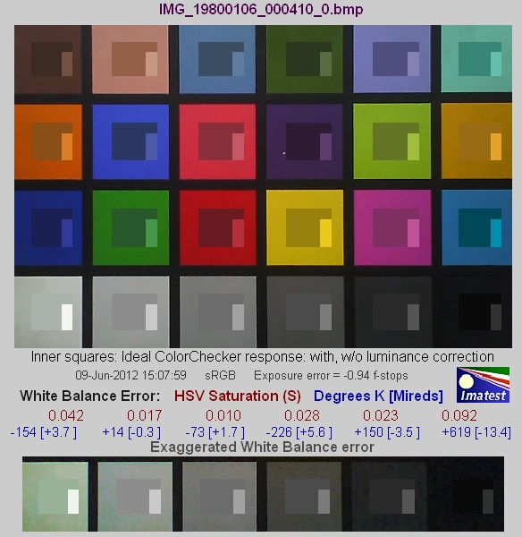

    - 测试结果评价标准

Sensor及镜头类型  测试类别 |  |  | 720P
 |  |  | 广角 | 非广角
AWB | D65、TL84 | 第20、22色块 | S＜0.15 | S＜0.1
AWB | D65、TL84 | 第21色块 | S＜0.15 | S＜0.1
AWB | A | 第20、22色块 | S＜0.15 | S＜0.3
AWB | A | 第21色块 | S＜0.15 | S＜0.3
  - 亮度均匀性测试
    - 预置条件：
小三脚架、手机夹具、灰卡、Opal Diffusing Glass(爱特蒙特光学，NT46-637，75mm*75mm尺寸)、Imatest软件、Photoshop软件
    - 测试步骤：
- 调整camera相关参数为默认设置模式，保证镜头干净。
- 使拍照系统正对均匀光源发光面（可使用灰卡，或在灯箱内直接使用Opal Diffusing Glass覆盖摄像头开孔），视场充满全屏。
- 待画面稳定后，拍摄照片。
- 使用Imatest软件分析照片,分别得出左上、左下、右上、右下与中心的均匀度比值。（对应于LENS Shading）
- 使用Imatest分析照片，得出R/G、B/G。（对应于COLOR Shading）
    - 测试结果评价标准：
- 如下表判定标准，其中Lens Shading取最差结果判定

Sensor及镜头类型  测试类别 |  | 720P
 |  | 广角 | 非广角
Lens Shading  （四角的最大最小值之差） |  | <15% | <15%
Color Shading | R/G  G/B | 0.8-1.2 | 0.8-1.2

- 测试要求四个角的Lens Shading最大和最小值差别不能超过15% ;
- |R/G-B/G|的最大值小于7%为较好效果。
- 对于四角和中心的画面取样范围如下图示意，其中画面取样方块的面积大小是整幅画面面积的1％，四角方块距离边缘占画面边长的5％。
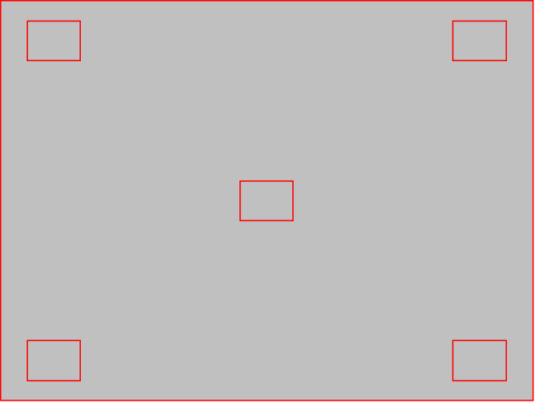

  - 灰阶\动态范围测试
    - 预置条件：
灯箱、灰阶测试卡Q14、照度计、小三脚架、手机夹具
    - 测试步骤：
- 调整camera相关参数为默认设置模式，保证镜头干净
- 正对该20级灰阶卡，保证该卡的宽度占据整个预览画面水平宽度的80%；
- 待画面稳定后，拍摄照片
- 使用Imatest软件或Photoshop软件分析拍摄的照片，得出每个灰阶的Y值（亮度值）
- 根据每个灰阶的亮度值，若两相邻灰阶之间的亮度值之差大于8，则认为这两个灰阶是可以分辨的，
- 从而得出可分辨的灰阶级数。
    - 测试结果评价标准：
- 分像素要求能够区分灰阶数如下表

Sensor及镜头类型  测试类别 | 720P
Sensor及镜头类型  测试类别 | 广角 | 非广角
Gray Scale | ≥12 | ≥12
- 要求ZONE2的灰度最大值200≤Max≤235 ，从ZONE2到ZONE19灰度逐级递减，差值不能小于1;
- 要求最后一级可分辨出来的灰阶的灰度Min≥20以保证暗部细节。
  - 几何失真测试
    - 预置条件：
灯箱、几何失真测试卡、照度计、小三脚架、手机夹具
    - 测试步骤：
- 调整camera相关参数为默认设置模式，保证镜头干净；
- 将几何失真测试卡放置于灯箱中，设定D65光源，保证该Chart表面照度在500±100 Lux，整个Chart表面的亮度值相差小于10%；
- 正对几何失真测试卡，保证照相系统的光轴中心与几何失真测试卡的平面中心轴对齐，且正交于该平面；
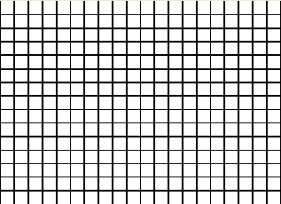
- 几何失真测试卡
- 待画面稳定后，拍摄照片；
- 使用Imatest软件分析拍摄照片，得出几何失真值；
    - 测试结果评价标准：

Sensor类型  测试类别 | 720P
Sensor类型  测试类别 | 广角 | 非广角
TV Distortion | -- | <1.0%
  - 视场角测试
    - 预置条件：
灯箱、几何失真测试卡、照度计、小三脚架、手机夹具,精度为0.5mm刻度清晰的直尺。
    - 测试步骤：
- 调整camera相关参数为默认设置模式，保证镜头干净。
- 摄像镜头距离直尺刻度面的距离为S，在景深范围内，使直尺垂直拍摄镜头轴线，在视场的对角线与直尺重合时拍摄，若拍摄覆盖的直尺量度为L，则视场角为θ=2arctan(L/2S)
- 测试结果评价标准：
验证测试结果是否符合摄像头规格书标识的视场角。

- （规范性附录）
相关计算公式
  - 色块亮度Y与该色块RGB颜色值的关系为：Y=0.299R+0.587G+0.114B
  - 24色卡中每个色块的色差计算公式为：△E=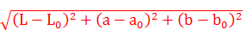
△C=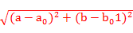
其中L、a、b是各个色块在Lab色空间中的色坐标。

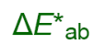

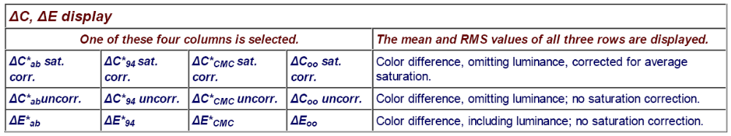
使用IMATEST读取色差数据时应该选择 以及 来作为判断依据。
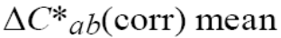
因为 综合考虑了色饱和度对颜色的影响因素并进行了归一化处理，所以无法单纯表达颜色的色差。

    - 几何失真PHD的计算方式为：

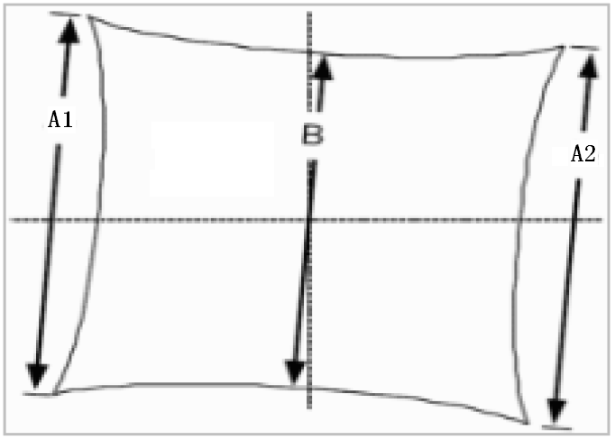
PHD=100*(A-B)/B,其中A=(A1+A2)/2

  - 饱和度 S(HSV) = (max(R,G,B)-min(R,G,B)) ⁄ max(R,G,B).
  - 分辨率的计算：
sensor的像素点大小：Pixel Size(um)
sensor的感光区域面积： Imaging Area(对角线长Diagonal)（mm）
sensor的极限分辨率：（Line/mm）=ROUND(1000/(Pixel Size*2),0)
sensor的理论分辨率=Diagonal *极限分辨率
以上计算可以在EXCEL表格中套用公式自动计算出来。

_________________________________

